Protocolo práctico de Microbiología

Módulo 1

1. Tinciones

Tinción de Gram:

Técnica de laboratorio fundamental en microbiología para identificar y clasificar bacterias, basada en la estructura de su pared celular, permitiendo diferenciar entre bacterias Gram-positivas (que retienen el tinte violeta) y Gram-negativas (que se tiñen de rosa)

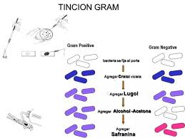

Tinción de Ziehl-Neelsen

Es una técnica de coloración coloración diferencial útil para detectar bacterias acido-alcohol resistentes entre ellas Mycobacterium tuberculosis (causante de la tuberculosis).

Requiere de 3 soluciones: Fucsina básica (Carbol Fucsina Fenicada), Azul de Metileno (1%) y Solución decolorante

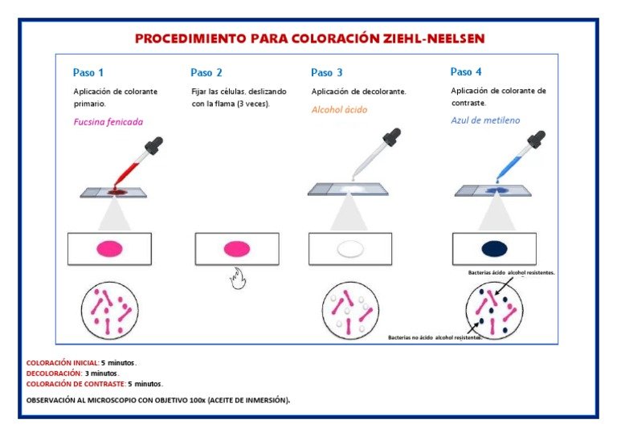

1. MEDIOS DE CULTIVOS

Es una solución líquida o gelatinosa que contiene los nutrientes necesarios para el crecimiento de los microorganismos.

Se clasifican:

1. Por su consistencia en : liquidos, sólidos y semisólidos
2. Por su función: Electivos, diferenciales y de enriquecimientos.

**Agar sangre:**

Medio sólido, de enriquecimiento. Se utiliza para estudian la hemólisis de los M.O. Ej *Streptococcus*

Hemólisis: descomposición de los glóbulos rojos, hay colonias bacterianas que tiene capacidad para inducir a la hemólisis.

Tipos de Hemólisis:

* Alfa hemólisis, es incompleta o parcial, bajo la colonia se ve un color oscuro o verdoso.

Ej.: Streptococcus pneumoniae

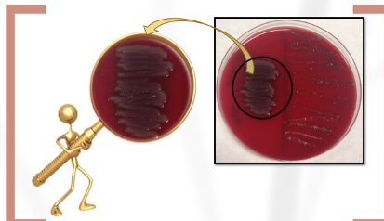

* Beta hemólisis, o hemólisis completa, produce una lisis completa de los glóbulos rojos.

Ej.: Streptococcus beta hemolítico

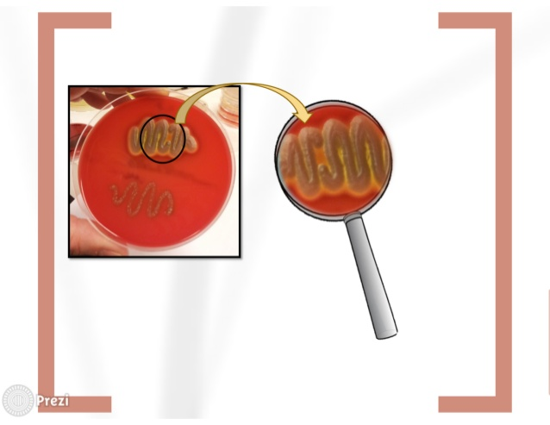

**Agar Cled**

Medio de cultivo no inhibitorio, Agar cistina- lactosa deficiente de electrolitos.

Los fermentadores de lactosa producen colonias amarillas, las no fermentadoras dan colonias azules.

Ph 7,3. Indicador : azul de bromofeol. se utiliza para aislar y cuantificar microorganismos en muestras de orina.

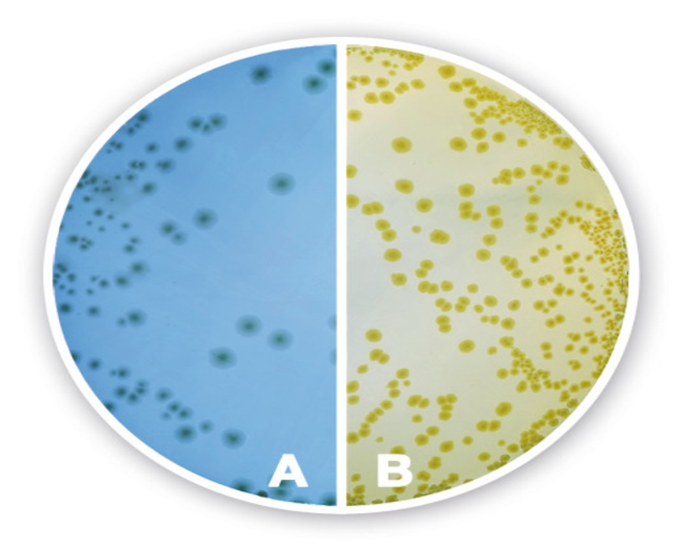

A: no fermenta la lactosa

B: fermenta la lactosa

**Agar Chocolate**

 Es un medio para el aislamiento y cultivo de microorganismos exigentes, especialmente indicado para N. meningitidis, N gonorrhoeae y Haemophilus sp. Es un medio comúnmente frecuentado en laboratorios de análisis de muestras alimentarias y muestras clínicas.

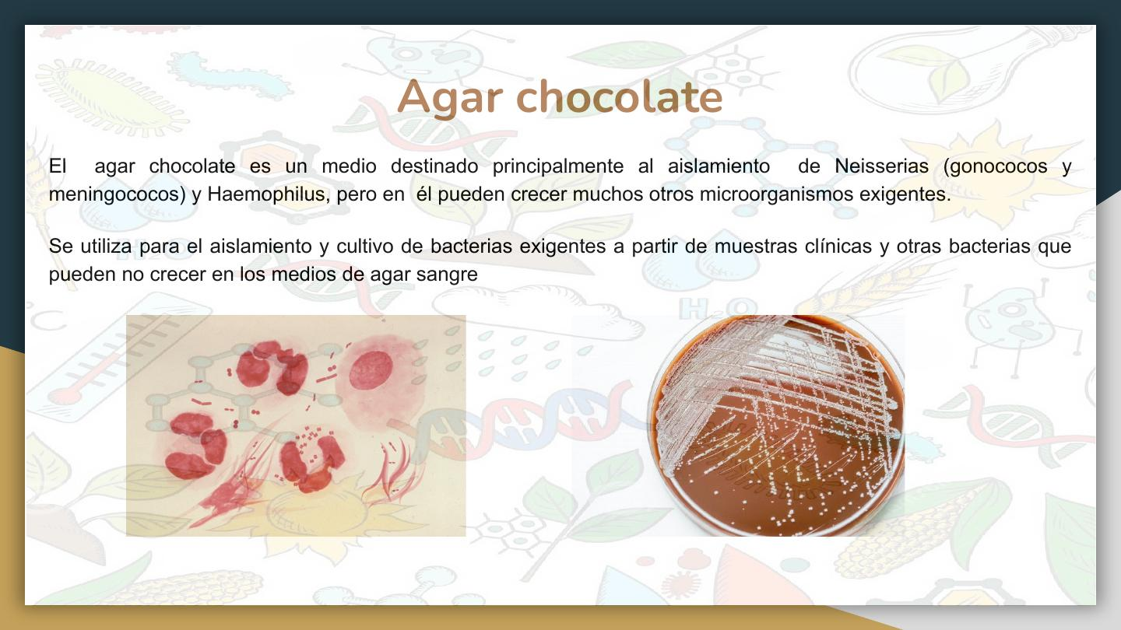

**Agar Mueller Hinton**

Es un medio de cultivo que tiene como uso principal, hacer los ensayos de sensibilidad y susceptibilidad de los microorganismos frente a los antibióticos. Se usa para la prueba de sensibilidad a los antimicrobianos, baja concentración de inhibidores.

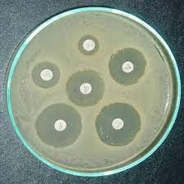

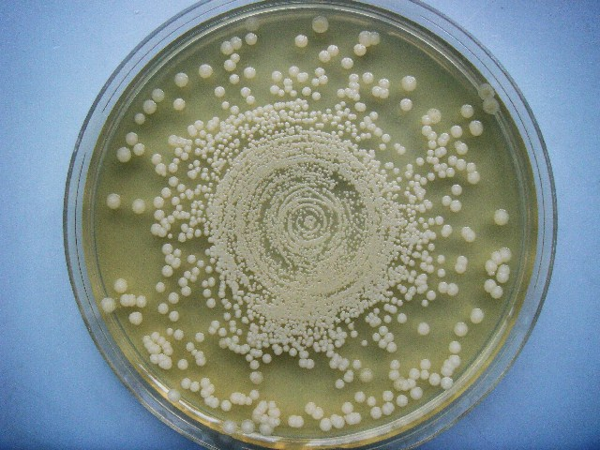

**Pruebas Bioquímicas**

**Rápidas**

Catalasa

Oxidasa

Coagulasa

**Catalasa**

El peróxido de hidrógeno es el producto final del metabolismo oxidativo de carbohidratos, a esta vía metabólica recibe el nombre de metabolismo aerobio-oxidativo.

Poner en un portaobjeto una gota de peróxido y con un hisopo agregar una bacteria tomada de una colonia aislada: si hay burbujeo hay presencia de enzima catalasa.

Control positivo: Staphilococcus aureus

Control negativo: Streptococcus pyogenes

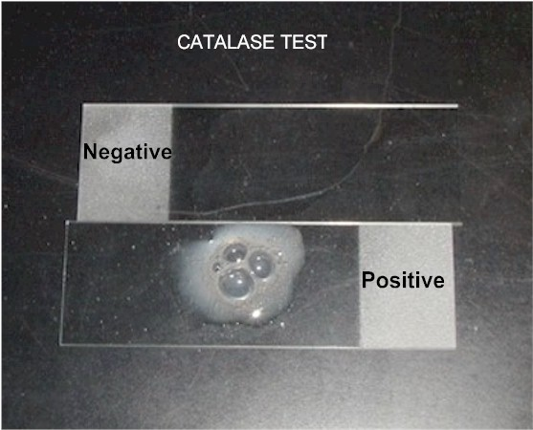

**Oxidasa**

Prueba bioquímica que detecta la presencia de la enzima citocromo oxidasa en microorganismos. Se utiliza para identificar y diferenciar bacterias, especialmente las Gram-negativas.

La citocromo oxidasa es una enzima que transporta electrones desde el donante (NADH) al receptor (normalmente oxígeno).

En presencia de oxígeno molecular, la citocromo oxidasa reduce a algunas sustancias orgánicas, como el reactivo NaDi, formando el indofenol, un compuesto coloreado de azul

Procedimiento

* Se aplica una gota del reactivo de oxidasa sobre un papel especial
* Se deposita sobre el reactivo masa bacteriana
* Se observa si el reactivo cambia de color a azul-violeta intenso en menos de 30 segundos

Resultados

* Si el reactivo cambia de color, la prueba es positiva
* Si el reactivo no cambia de color, la prueba es negativa

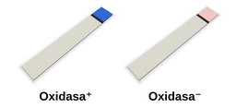

**Coagulasa**

Se usa para diferenciar el Staphylococcus aureus del coagulase-negative .

Fundamento

Staphylococcus aureus produce dos tipos de coagulasa, una que permanece unida a la pared

celular, también llamada factor de aglutinación o factor reactivo de la coagulasa (FRC), y

una extracelular que se libera en cultivos líquidos. Es por ello por lo que reciben el nombre

de coagulasa unida y coagulasa libre respectivamente

Fundamento

Staphylococcus aureus produce dos tipos de coagulasa, una que permanece unida a la pared

celular, también llamada factor de aglutinación o factor reactivo de la coagulasa (FRC), y

una extracelular que se libera en cultivos líquidos. Es por ello por lo que reciben el nombre

de coagulasa unida y coagulasa libre respectivamente

La **coagulasa** es una [proteína](https://es.wikipedia.org/wiki/Prote%C3%ADna) producida por varios [microorganismos](https://es.wikipedia.org/wiki/Microorganismos) que permite la conversión del [fibrinógeno](https://es.wikipedia.org/wiki/Fibrin%C3%B3geno) en [fibrina](https://es.wikipedia.org/wiki/Fibrina).

*S.aureus* produce 2 formas de coagulasa (coagulasa ligada y coagulasa libre). La coagulasa ligada también conocida como "[factor de Clumping](https://es.wikipedia.org/w/index.php?title=Factor_de_Clumping&action=edit&redlink=1) " se puede detectar mediante la realización de una prueba de portaobjetos y la coagulasa libre con una prueba de coagulasa de tubo

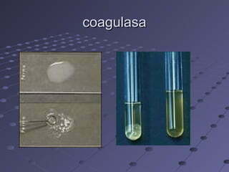

**Pruebas lentas : 24h**

TSI

Citrato se Simons

MIO

**TSI Agar: Triple Azúcar Hierro Agar**

Medio destinado a la identificación de enterobacterias mediante la detección rápida de la fermentación de la glucosa, lactosa y sacarosa. Así como la producción de Sulfuro de hidrógeno

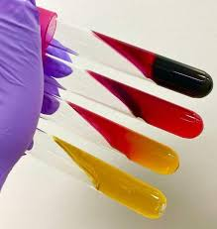

**Citrato de Simmons**

Medio utilizado para la diferenciación de enterobacterias en base a la capacidad de usar citrato como única fuente de carbono y energía

Se basa en el principio de que algunos microorganismos son capaces de metabolizar el citrato en condiciones aeróbicas. El medio contiene citrato de sodio como única fuente de carbono, sales de amonio como fuente de nitrógeno, y azul de bromotimol como indicador de pH

A: Negativo

B: Positivo

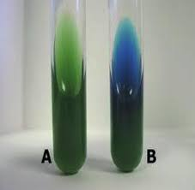

**MIO Agar:** Medio para Movilidad Indol y Ornitina, semisólido

Medio de cultivo altamente nutritivo por la presencia de extracto de levadura, peptona y tripteína.

Ampliamente utilizado para la diferenciación de bacilos Gram negativos entericos, sobre la base de la producción de Indol, la actividad de la enzima Ornitina decarboxilasa y la capacidad de motilidad. Los cambios en el pH se verifican gracias al contenido de púrpura de bromocresol.

